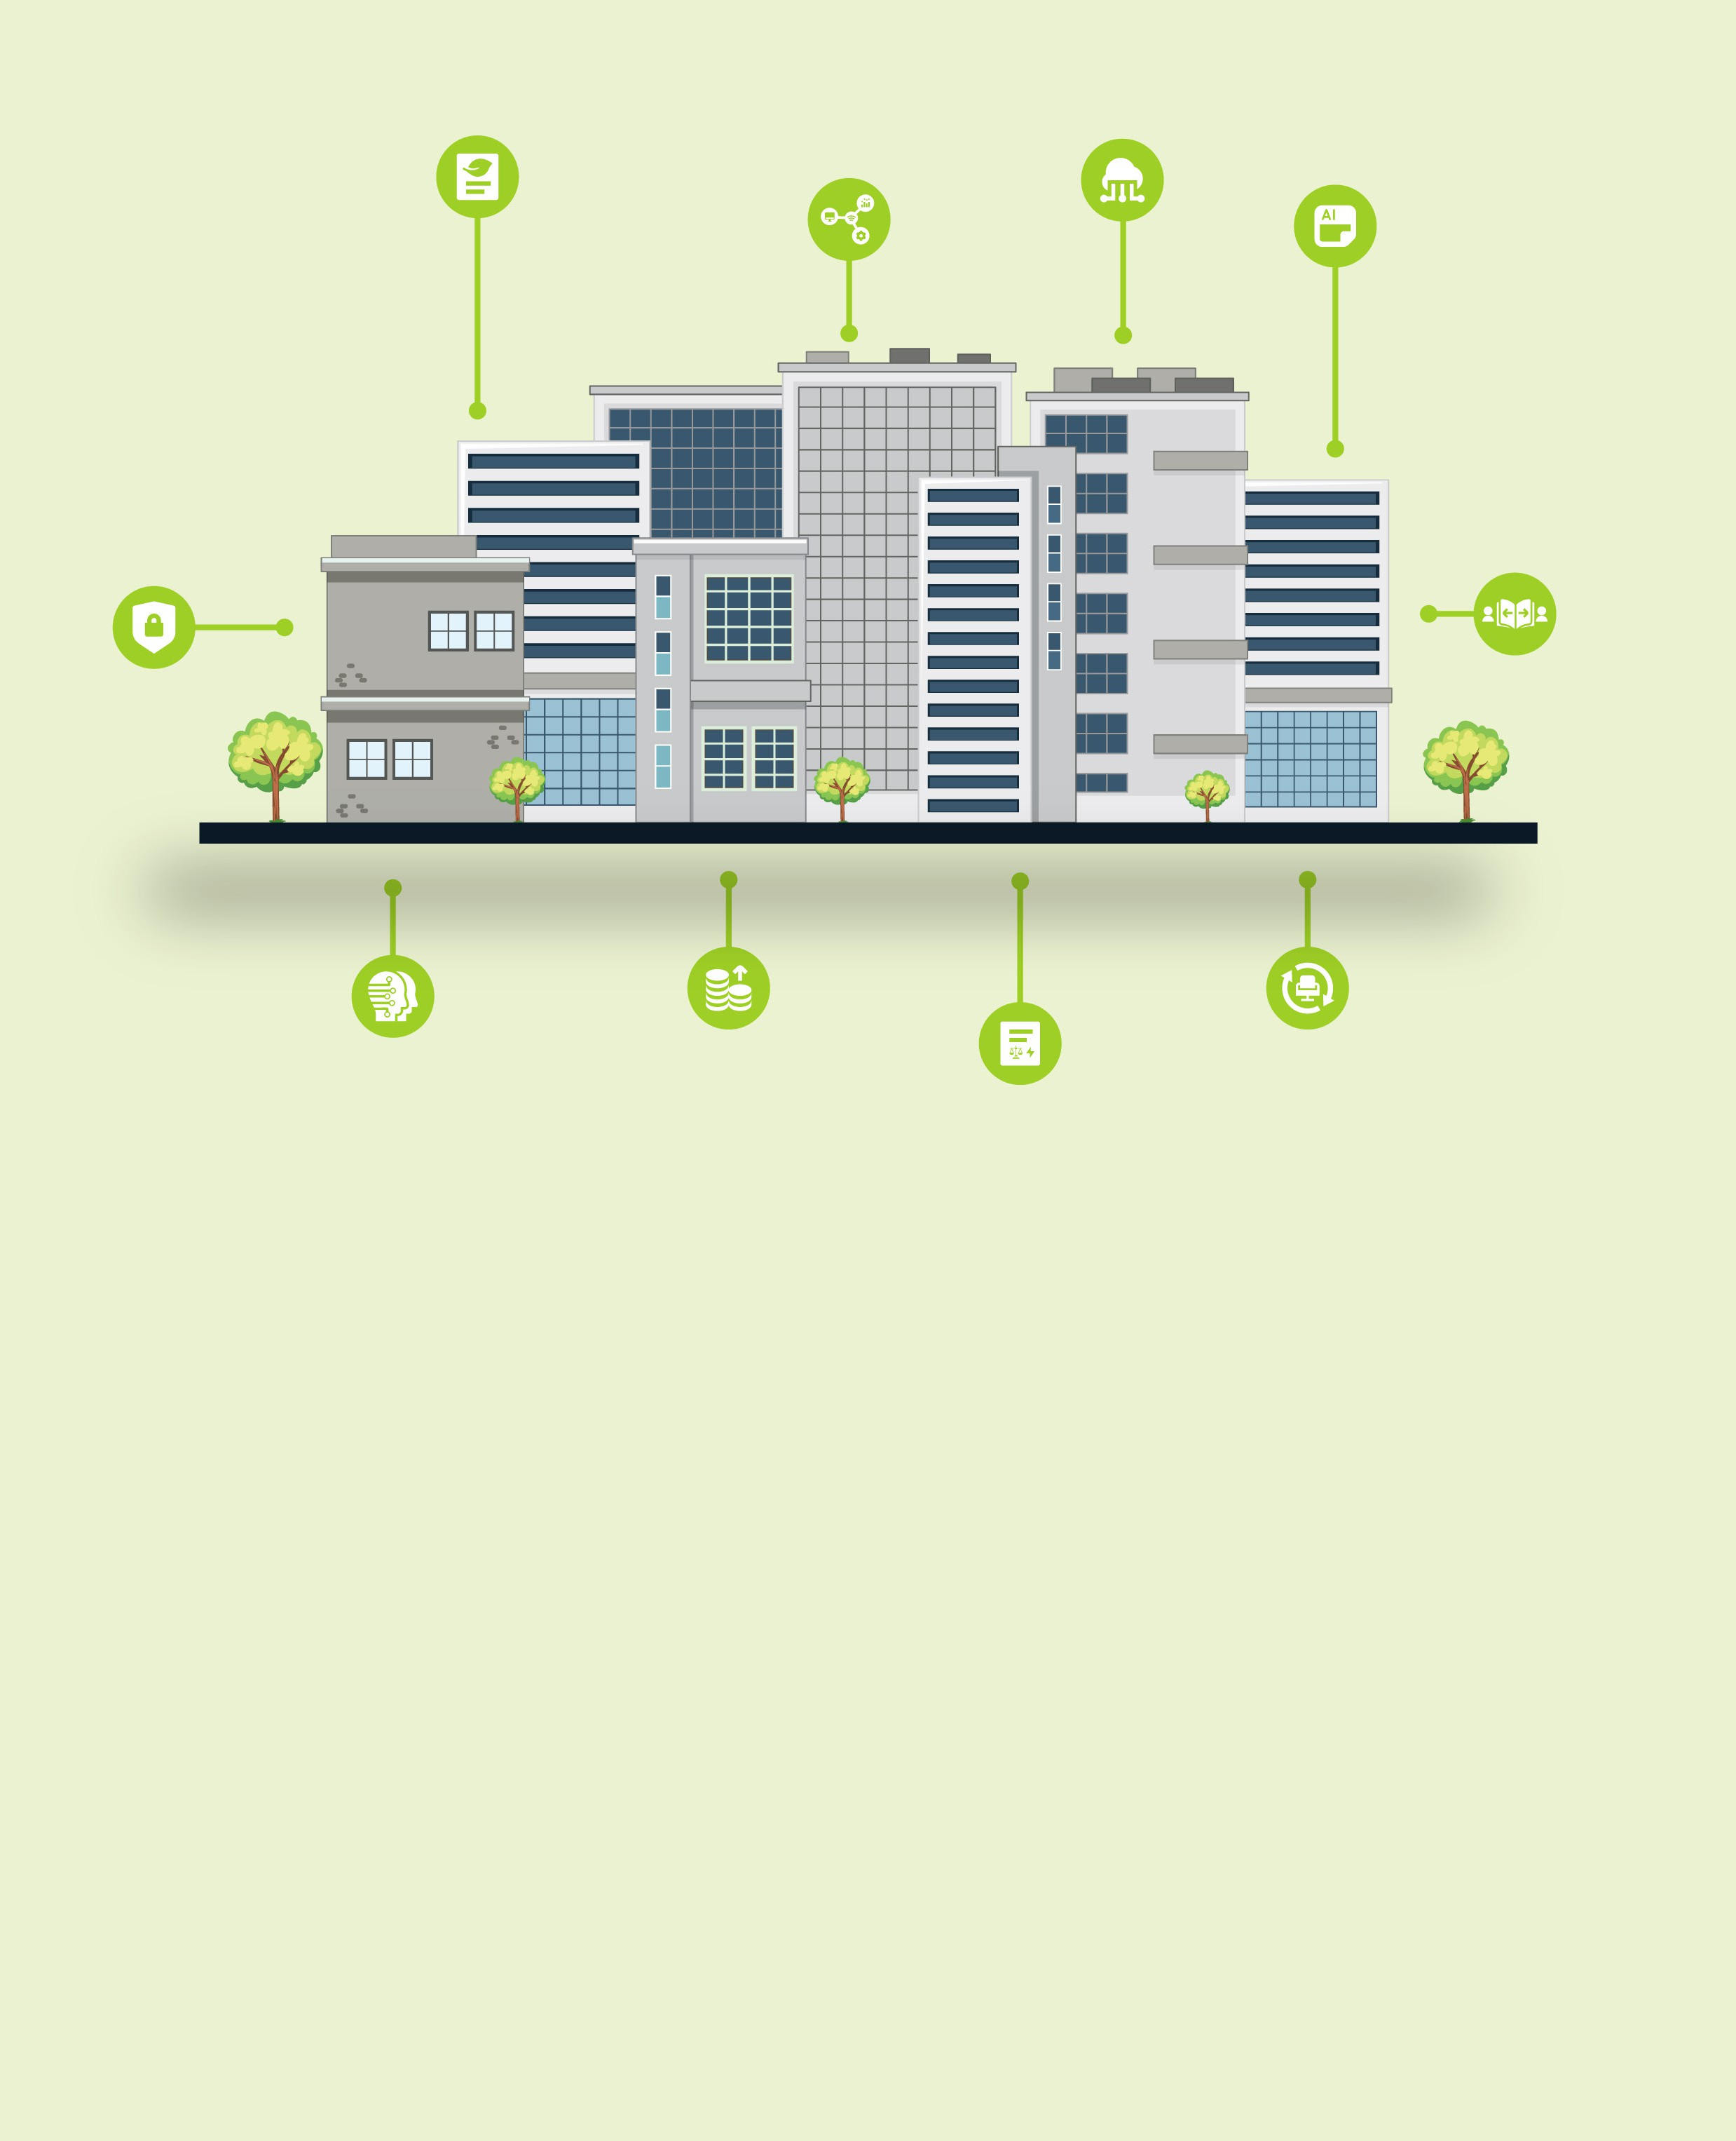

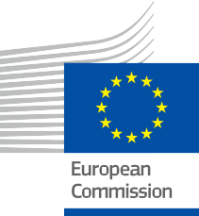
ΕΝΕΡΓΕΙΑ

Ενδυνάμωση των επιχειρήσεων
Συχνές ερωτήσεις
Πακέτο πληροφοριών και δέσμευσης – EL

Πνευματικά

Ολοκληρώθηκε: Μάρτιος 2025
Εξώφυλλο: Γραφικές εικόνες «Σειρά εικονογραφήσεων για εκπαιδευτικά ιδρύματα» από το Freepik, τροποποιημένες από την EWORX
Γραμματοσειρά: EC Square Sans Pro
Αναφορά Το «Ενδυνάμωση των επιχειρήσεων - Συχνές ερωτήσεις -Πακέτο πληροφοριών και δέσμευσης» δημιουργήθηκε στο πλαίσιο του έργου Every1 και διαθέτει άδεια CC BY-SA 4.0, εκτός αν ορίζεται διαφορετικά.

Αποποίηση ευθυνών
Αποποίηση ευθύνης: | Το έργο αυτό έχει λάβει χρηματοδότηση από το πρόγραμμα «Ορίζοντας» της Ευρωπαϊκής Ένωσης για την έρευνα και την καινοτομία (2021-2027) στο πλαίσιο της επιχορήγησης αριθ. 101075596. Η αποκλειστική ευθύνη για το περιεχόμενο αυτού του μαθήματος ανήκει στο έργο Every1 και δεν αντανακλά απαραίτητα την άποψη της Ευρωπαϊκής Ένωσης.
Αποποίηση ευθύνης για τις εικόνες: | Η ΕΕ δεν κατέχει τα πνευματικά δικαιώματα των εικόνων που χρησιμοποιούνται σε αυτή την  δημοσίευση. Η άδεια χρήσης και η αναφορά της άδειας των εικόνων παρέχονται κάτω από κάθε εικόνα.
Αποποίηση ευθύνης για την προσαρμογή: | Τμήματα αυτού του εκπαιδευτικού υλικού προέρχονται από τους πόρους που αναφέρονται στην ενότητα «Ευχαριστίες», προσφέροντας μια εστιασμένη προοπτική στο θέμα του. Αυτές οι προσαρμογές γίνονται και δημοσιεύονται από το Every1 Project  (ο «Προσαρμοστής») και έχουν αδειοδοτηθεί σύμφωνα με την CC BY-SA 4.0, εκτός εάν αναφέρεται διαφορετικά. Το Every1 Project είναι αποκλειστικά υπεύθυνο για αυτά τα παράγωγα έργα  και οι προσαρμογές δεν υποστηρίζονται από τους αρχικούς δημιουργούς των πηγών. Μεταφράστηκε με το DeepL και ελέγχθηκε για λάθη με τη βοήθεια AI. Αν εντοπίσατε λάθη και θέλετε να μας βοηθήσετε να βελτιώσουμε τη μετάφραση, μη διστάσετε να μας στείλετε μήνυμα στο every1translations@think-e.be.

Δήλωση επαναχρησιμοποίησης: | Μπορείτε να τροποποιήσετε αυτό το υλικό ώστε να ταιριάζει καλύτερα στις συγκεκριμένες ανάγκες και το τοπικό πλαίσιο. Αυτό μπορεί να περιλαμβάνει την ενσωμάτωση πληροφοριών σχετικά με τοπικές πρωτοβουλίες, τη μετάφραση του περιεχομένου σε άλλες γλώσσες ή την εστίαση σε συγκεκριμένα  πλευρές που είναι πιο σχετικές με το κοινό σας.

Πίνακας περιεχομένων

- Ψηφιακός δίδυμος 5
- Βιομηχανικό Διαδίκτυο των Πραγμάτων (IIoT) 6
- Τεχνητή νοημοσύνη (AI) και μηχανική μάθηση (ML) 7
- Υπολογιστικό νέφος 8
- Οπτικοποίηση δεδομένων 9
- Κυβερνοασφάλεια 10
- Διαχείριση αλλαγών 11
- Απόδοση επένδυσης (ROI) 12
- Συνεργασία και ανταλλαγή γνώσεων 13
- Αναφορά βιωσιμότητας 14



Σχετικά με το EVERY1



Το έργο Every1 έχει ως στόχο την ανάπτυξη ενός εντυπωσιακού μοντέλου που θα περιλαμβάνει όλα τα στοιχεία που απαιτούνται για την αποτελεσματική συμμετοχή όλων των ευρωπαϊκών ενδιαφερόμενων μερών στην αγορά της ψηφιακής ενέργειας. Το έργο ξεκινά με μια εις βάθος, τεκμηριωμένη με δεδομένα κατανόηση των ενδιαφερόμενων μερών και των οικοσυστημάτων, προκειμένου να χαρτογραφηθεί ποιοι είναι, τι γνωρίζουν, πώς χρησιμοποιούν τις πληροφορίες και πού τις αναζητούν. Ομοίως, θα αξιολογηθούν και θα επικυρωθούν οι υπάρχουσες και οι αναδυόμενες λύσεις, ενώ οι περιπτώσεις χρήσης θα χρησιμεύσουν για την κατανόηση του τι πρέπει να γνωρίζουν οι ενδιαφερόμενοι φορείς προκειμένου να αναλάβουν έναν ρόλο που αντιστοιχεί στο δυναμικό τους. Αυτό το κενό χρησιμοποιείται για την ανάπτυξη μαθησιακών διαδρομών που οδηγούν στον προσδιορισμό του απαραίτητου υλικού για την ανάπτυξη ικανοτήτων. Παράλληλα, το Every1 εργάζεται για τη δημιουργία μιας αγοράς μέσω της ανταλλαγής βέλτιστων πρακτικών με τους υπεύθυνους χάραξης πολιτικής και τους ρυθμιστές ενέργειας, της διευκόλυνσης συζητήσεων σχετικά με τα εμπόδια και της ανάπτυξης κοινού επικοινωνιακού υλικού για τους ομολόγους τους.

Θέλετε να εμβαθύνετε στην ψηφιακή ενεργειακή μετάβαση; Σαρώστε τον παρακάτω κωδικό QR ή επισκεφθείτε τον ιστότοπο του έργου EVERY1 στη διεύθυνση https://every1.energy/ για πόρους, μελέτες περιπτώσεων και πληροφορίες σχετικά με τον τρόπο με τον οποίο μπορείτε να διαδραματίσετε ρόλο στη διαμόρφωση ενός μέλλοντος με καθαρή ενέργεια.



Ψηφιακός δίδυμος

Τι είναι το ψηφιακό δίδυμο;
Ένα ψηφιακό δίδυμο είναι ένα εικονικό αντίγραφο ενός φυσικού περιουσιακού στοιχείου, μιας διαδικασίας ή ενός συστήματος, που χρησιμοποιείται για την προσομοίωση και την ανάλυση της απόδοσης.
Πώς μπορούν τα ψηφιακά δίδυμα να ωφελήσουν την επιχείρησή μου;
Τα ψηφιακά δίδυμα μπορούν να βελτιστοποιήσουν τη χρήση ενέργειας, να προβλέψουν τις ανάγκες συντήρησης, να βελτιώσουν τη λήψη αποφάσεων, να ενισχύσουν τη βιωσιμότητα και να αυξήσουν το ανταγωνιστικό πλεονέκτημα.

- Βιομηχανικό Διαδίκτυο των Πραγμάτων (IIoT)

Τι είναι το IIoT;
Το IIoT είναι ένα δίκτυο διασυνδεδεμένων συσκευών, αισθητήρων και μηχανών σε βιομηχανικά περιβάλλοντα, που επιτρέπει τη συλλογή δεδομένων και την αυτοματοποίηση.
Πώς μπορεί το IIoT να ωφελήσει την επιχείρησή μου;
Το IIoT μπορεί να βελτιώσει τη συλλογή δεδομένων σε πραγματικό χρόνο, την προληπτική συντήρηση, την ενεργειακή απόδοση, την αυτοματοποίηση διαδικασιών και τη διαχείριση της εφοδιαστικής αλυσίδας.

- Τεχνητή νοημοσύνη (AI) και μηχανική μάθηση (ML)

Τι είναι η AI και η ML;
Η AI περιλαμβάνει τη δημιουργία ευφυών πρακτόρων, ενώ η ML επικεντρώνεται σε αλγόριθμους που μαθαίνουν από δεδομένα.
Πώς μπορούν η τεχνητή νοημοσύνη και η μηχανική μάθηση να ωφελήσουν την επιχείρησή μου;
Η τεχνητή νοημοσύνη και η μηχανική μάθηση μπορούν να βελτιώσουν την προληπτική συντήρηση, την πρόβλεψη της ζήτησης ενέργειας, την ενεργειακή απόδοση, τη διαχείριση έξυπνων δικτύων και τη διαχείριση κινδύνων.

- Cloud Computing

Τι είναι το cloud computing;
Το cloud computing παρέχει υπηρεσίες υπολογιστικής ισχύος κατά παραγγελία μέσω του διαδικτύου.
Πώς μπορεί το cloud computing να ωφελήσει την επιχείρησή μου;
Το cloud computing προσφέρει επεκτασιμότητα, ευελιξία, οικονομική αποδοτικότητα, προσβασιμότητα, αποθήκευση και επεξεργασία δεδομένων, καθώς και ευκαιρίες καινοτομίας.

5. Οπτικοποίηση δεδομένων

Τι είναι η οπτικοποίηση δεδομένων;
Η οπτικοποίηση δεδομένων χρησιμοποιεί οπτικά στοιχεία για την αναπαράσταση δεδομένων, βοηθώντας στην κατανόηση και τη λήψη αποφάσεων.
Πώς μπορεί η οπτικοποίηση δεδομένων να ωφελήσει την επιχείρησή μου;
Η οπτικοποίηση δεδομένων βελτιώνει την κατανόηση, εντοπίζει τάσεις, επιτρέπει την παρακολούθηση σε πραγματικό χρόνο, παρακολουθεί την απόδοση και βελτιώνει τη λήψη αποφάσεων.

6. Κυβερνοασφάλεια

Γιατί η κυβερνοασφάλεια είναι σημαντική για την επιχείρησή μου;
Η κυβερνοασφάλεια προστατεύει κρίσιμες υποδομές, ευαίσθητα δεδομένα, επιχειρησιακή ανθεκτικότητα και την εμπιστοσύνη των πελατών.

7. Διαχείριση αλλαγών

Τι είναι η διαχείριση αλλαγών;
Η διαχείριση αλλαγών είναι μια δομημένη προσέγγιση για τη μετάβαση ατόμων και οργανισμών σε μια επιθυμητή μελλοντική κατάσταση.
Πώς μπορεί η διαχείριση αλλαγών να ωφελήσει την επιχείρησή μου;
Η διαχείριση αλλαγών βοηθά στην υιοθέτηση τεχνολογιών, στη βελτιστοποίηση διαδικασιών, στις πολιτισμικές αλλαγές, στη μεγιστοποίηση της απόδοσης της επένδυσης (ROI) και στη μείωση των κινδύνων.

8. Απόδοση επένδυσης (ROI)

Τι είναι το ROI και γιατί είναι σημαντικό;
Ο ROI μετρά την αποδοτικότητα μιας επένδυσης και βοηθά στην αιτιολόγηση των επενδυτικών αποφάσεων.

9. Συνεργασία και ανταλλαγή γνώσεων

Γιατί είναι σημαντική η συνεργασία και η ανταλλαγή γνώσεων;
Προωθούν την καινοτομία, μεγιστοποιούν την αξία των ψηφιακών δίδυμων, επιταχύνουν τη μάθηση, χτίζουν σχέσεις και ενισχύουν την οργανωτική ευελιξία.

10. Έκθεση βιωσιμότητας

Τι είναι η αναφορά βιωσιμότητας;
Η αναφορά βιωσιμότητας αποκαλύπτει τις περιβαλλοντικές, κοινωνικές και διαχειριστικές επιπτώσεις ενός οργανισμού.
Πώς μπορεί η αναφορά βιωσιμότητας να ωφελήσει την επιχείρησή μου;
Η αναφορά βιωσιμότητας προάγει τη διαφάνεια, διαχειρίζεται τους κινδύνους, προσελκύει επενδύσεις, παρέχει ανταγωνιστικό πλεονέκτημα και διασφαλίζει τη συμμόρφωση με τους κανονισμούς.

Τελικές παρατηρήσεις
Ενθαρρύνουμε τις επιχειρήσεις να εξερευνήσουν τους πόρους και τα υλικά που διατίθενται στο Every1 για να βελτιστοποιήσουν τις ενεργειακές τους στρατηγικές, να ενισχύσουν την αποδοτικότητα και να αξιοποιήσουν τις ευκαιρίες που προσφέρουν οι ψηφιακές τεχνολογίες.

Πακέτο πληροφοριών και δέσμευσης

Αυτές οι πληροφορίες αποτελούν μέρος ενός ολοκληρωμένου πακέτου πληροφοριών και συμμετοχής που έχει σχεδιαστεί για να ενδυναμώσει όλους στην ψηφιακή ενεργειακή μετάβαση. Παρέχει πρακτικές οδηγίες και πόρους που βοηθούν στην κατανόηση βασικών εννοιών, στη λήψη τεκμηριωμένων αποφάσεων και στην ενεργό συμμετοχή στη διαμόρφωση ενός πιο βιώσιμου ενεργειακού μέλλοντος.

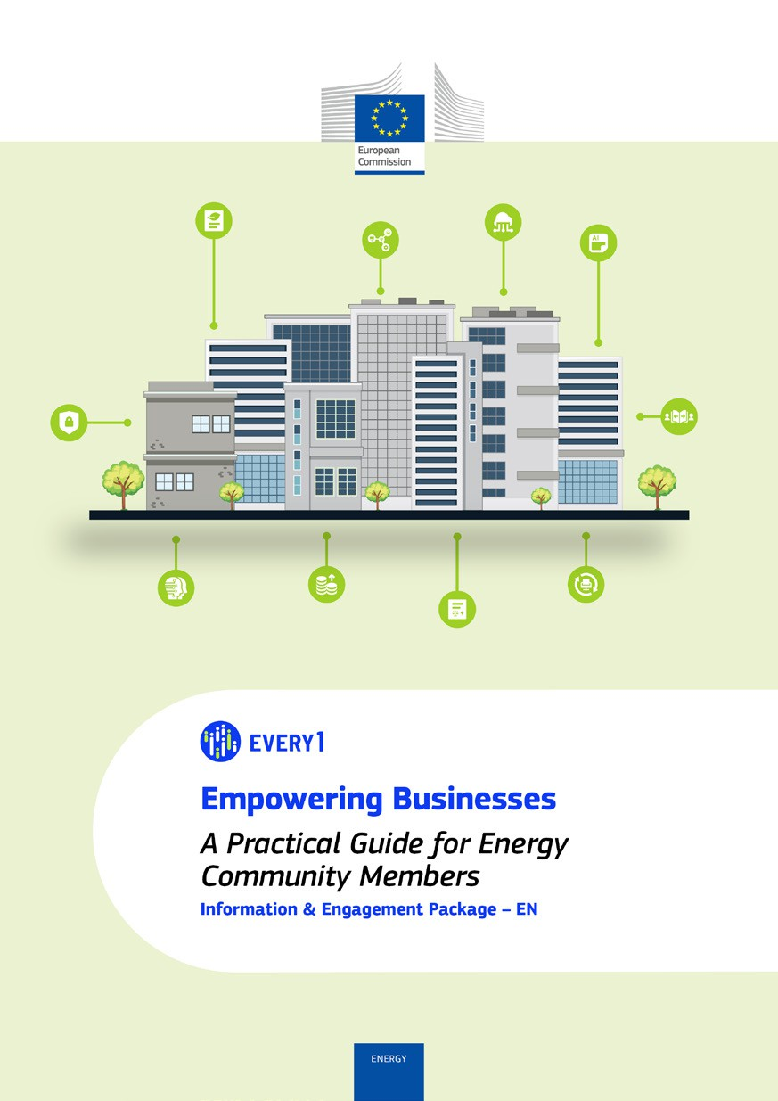
Πρακτικός οδηγός

Αφίσα
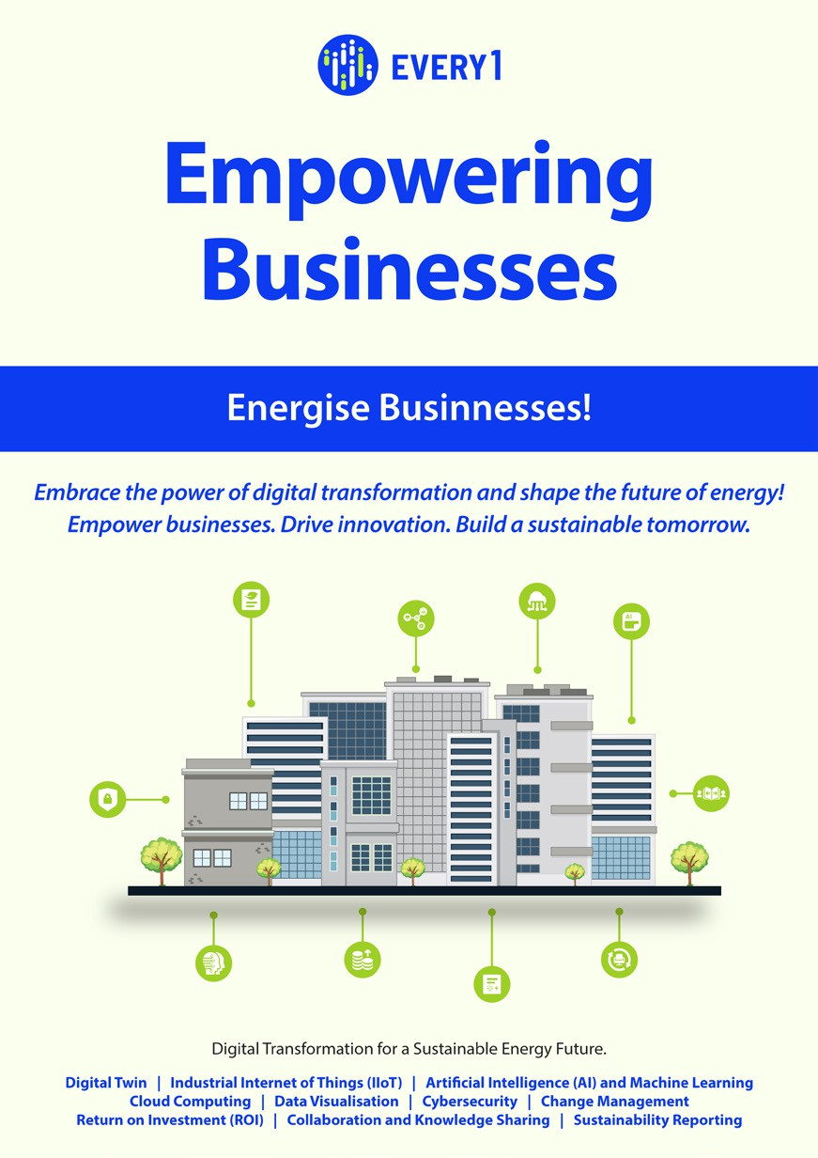

Ενδυνάμωση των επιχειρήσεων
Συχνές ερωτήσεις
Πακέτο πληροφοριών και δέσμευσης – EL

Θα εκτιμούσαμε τα σχόλιά σας εδώ.
Οι απόψεις και οι προτάσεις σας είναι πολύτιμες για εμάς όσον αφορά αυτό το εκπαιδευτικό υλικό.


